www.victronenergy.com
ШИНА 600 A с крышкой cover

ШИНА 600 A с крышкой
Максимальный ток | 600 Ампер
Максимальное напряжение | 70 Вольт
Диаметр терминалов | 9.53 мм
Высота терминалов | 19 мм
Материал терминалов | Нержавеющая сталь
Материал покрытия | Нержавеющая сталь
Усилие крутящего момента | 20 Н/метр
Винтовые клеммы | сечение 4.2 мм
Материал клемм | Нержавеющая сталь
Усилие крутящего момента | 2 Н/метр
Материал шины | Луженая медь 19 x 24 мм
Материал корпуса | Пластик ABS, black, UL 94 V-0
Материал крышки | Пластик ABS, black, UL 94 V-2
Вес, 4 терминала | 0.75 кГ
Размеры с крышкой | 65 x 216 x 86 мм
Вес, 8 терминалов | 1.3 кГ
Размеры с крышкой | 65 x 327 x 86 мм

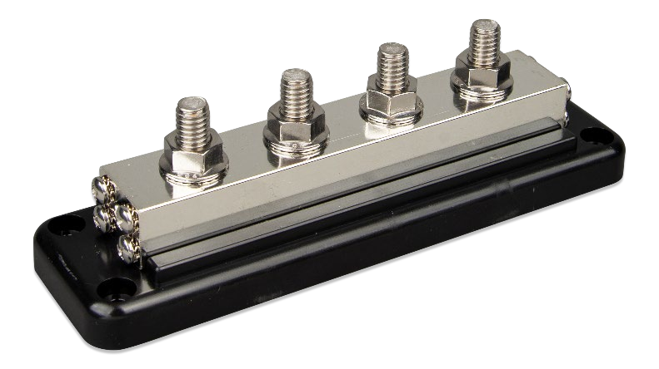
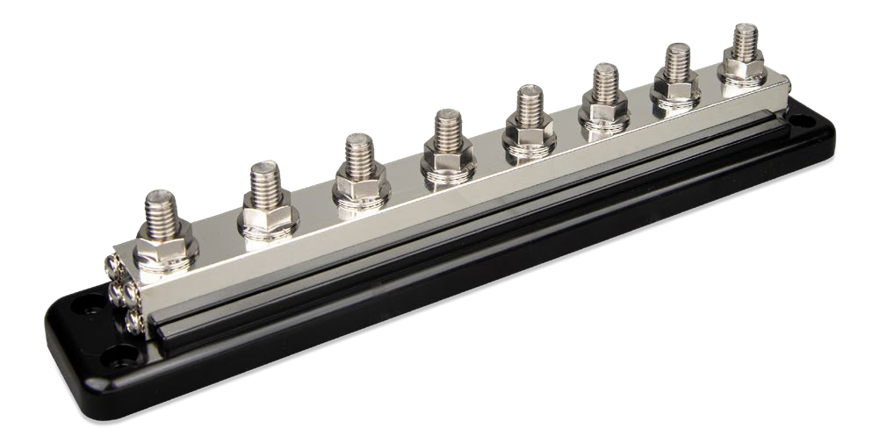
Шина 600 A с 4 терминалами и с 8 терминалами меньшего тока150 A с крышкой cover

Шина 600 A с 8 терминалами и с 8 терминалами меньшего тока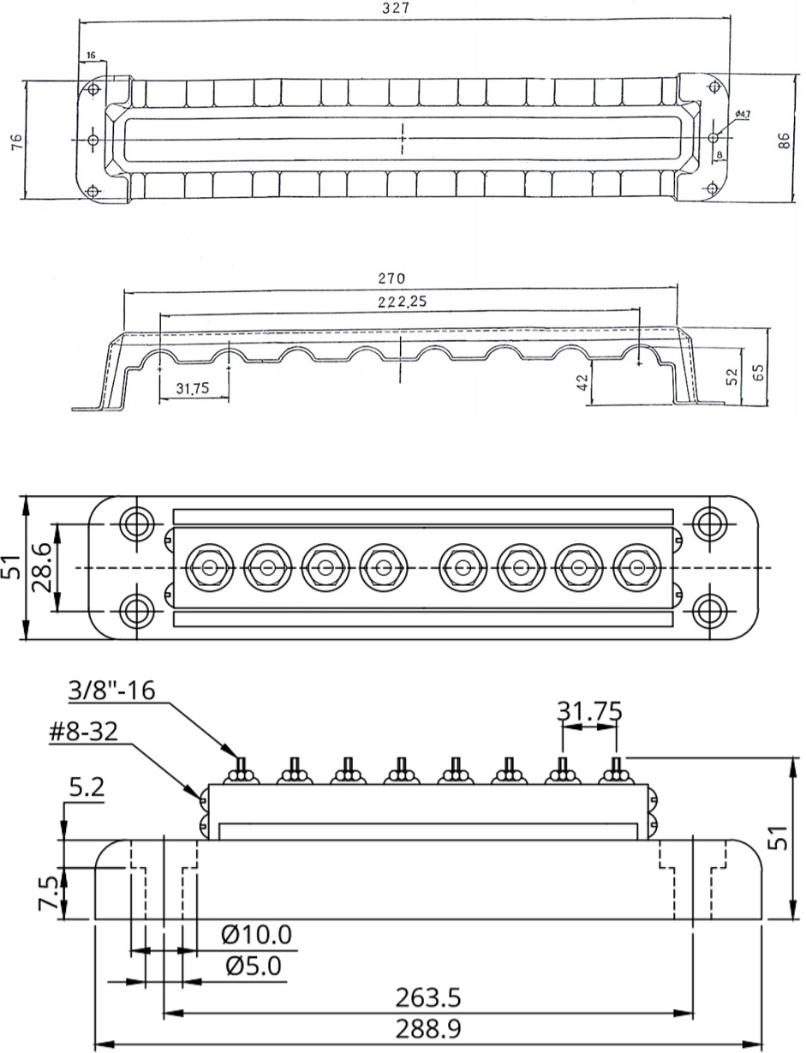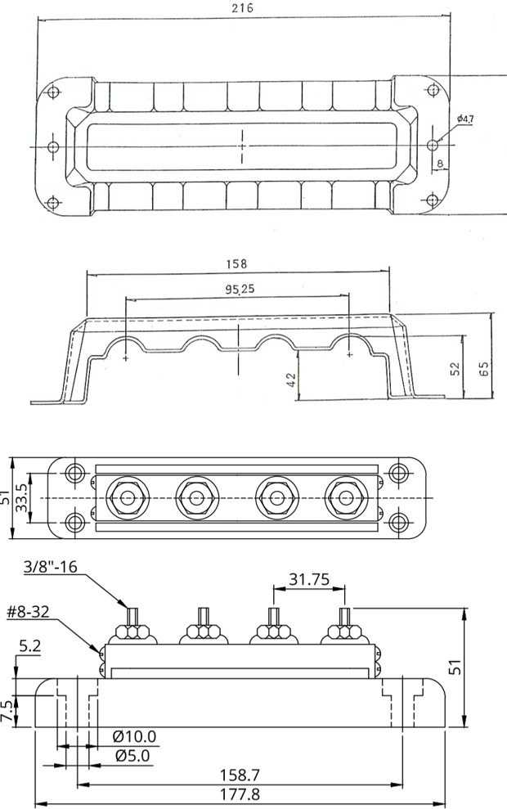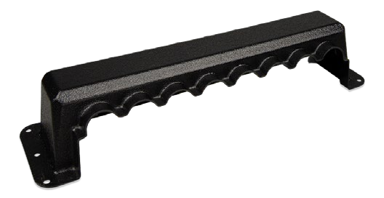

Victron Energy B.V. | De Paal 35 | 1351 JG Almere | The Netherlands General phone: +31 (0)36 535 97 00 | E-mail: sales@victronenergy.com www.victronenergy.com

